附件

广州市亲力劳务派遣有限公司“4•04”
高处坠落一般事故调查报告

事故单位：广州市亲力劳务派遣有限公司
事故地点：中新广州知识城南起步区九龙大道西侧
事故日期：2019年4月4日
伤亡情况： 1 死 0 重伤 0 伤
事故类别： 高处坠落

广州市黄埔区生产安全事故调查组
二〇一九年六月

广州市亲力劳务派遣有限公司“4•04”
高处坠落一般事故调查报告

2019年4月4日17时05分许，位于我区中新知识城南起步区九龙大道西侧时代天韵项目建筑工地内，由广州市亲力劳务派遣有限公司承包的下水管安装工程发生一起高处坠落事故，安装工人何治远在更换下水管时从7号楼9层04户阳台外自行搭设的简易施工平台坠落至1楼地面，经现场抢救无效死亡。
一、事故基本信息
（一）事故基本情况
1.事故发生时间：2019年4月4日17时05分许
2.事故地点：广州市黄埔区中新知识城南起步区九龙大道西侧时代天韵项目建筑工地
3.事故类别：高处坠落
4.伤亡情况：死亡1人
5.事故等级：一般事故
（二）事故单位基本情况
单位名称：广州市亲力劳务派遣有限公司（以下简称亲力公司）
住所：广州市海珠区庭园路5号1911房
法定代表人：蔡大青
公司类型：有限责任公司（自然人投资或控股）
统一社会信用代码：914401055721637452
经营范围：商务服务业
资质类别及等级：模板脚手架专业承包不分等级
（三）事故相关单位基本情况
1、中国建筑一局（集团）有限公司（以下简称中建一局公司）
住所：北京市丰台区西四环南路52号
法定代表人：罗世威
公司类型：有限责任公司（法人独资）
统一社会信用代码：914401165895161996
经营范围：施工总承包、专业承包、建筑设计
2.单位名称：天韵（广州）房地产开发有限公司（以下简称天韵公司）
住所：广州中新广州知识城九龙大道瑚璟花园瑚璟三街3号
法定代表人：李少艾
公司类型：有限责任公司（法人独资）
统一社会信用代码：914401165895161996
经营范围：房地产业
（四）工程概况
1、工程基本情况
中新广州知识城天韵住宅项目（1B期）一标段位于黄埔区中新广州知识城南起步区九龙大道西侧，业主单位是天韵公司，总包单位是中建一局公司，监理单位是广东房实监理公司，机电设备劳务分包单位是亲力公司。亲力公司的承包范围：时代天韵1B期住宅项目一标段工程，包含1-7栋、9-10栋高层住宅、地下室、商铺以及相应公建配套给排水工程、电气安装工程、室外管网工程、售楼外消防工程，工程总造价约612万元。更换下水管作业工序，属于商铺以及相应公建配套给排水工程中的施工内容。该项目已于2018年12月24日通过区建设部门的竣工验收，区建设工程质量安全监督站已终止质量安全监督，总包单位和监理单位都已撤场，事故发生在工程保修阶段。
2.工程协议情况
业主方天韵公司和总包中建一局公司签订了《广东省建设工程标准施工合同》（中新广州知识城天韵住宅项目1B期自编3#、4#、5#、6#、7#、9#、10#、垃圾站及公厕总承包工程），合同第二部分第59条“缺陷责任与质量保修规定：59.3 缺陷责任 缺陷责任期内，发包人对已接收使用的工程负责日常维护工作。发包人在使用过程中，发现已接收的工程存在新的缺陷或已修复的缺陷部位或部件又遭损坏的，应及时通知承包人修复，承包人应在收到通知后的7天内派人修复，直至检验合格为止。”
中建一局公司和亲力公司签订了《中新广州知识城天韵住宅项目（1B期）项目一标段总承包工程机电安装工程分包合同》，在合同第三部分《工程保修协议书》中规定了“质量保修范围是亲力公司的承包范围，给排水管道的维保时间是2年，分包方在接到维修通知后，需在要求的时间内派人修理”以及《安全生产与消防保卫协议》“二、发包人权利、责任和义务 3、对总承包范围内的安全生产活动进行监督、检查和管理。对检查中发现的隐患有权责令整改、停工整顿或进行经济处罚。对于违章指挥、违章操作的，应当立即制止，依法查处和纠正。三、承包人的权利、责任和义务 3.3施工现场和工人操作面，必须严格按国家、政府、发包人规定的安全生产、文明施工标准搞好防护预防工作，保证工人有安全可靠、卫生的工作环境，严禁违章作业，违章指挥。”
（五）事故相关人员基本情况
1.亲力公司
蔡大青：男，45岁，住址：广州番禺区市桥镇南堤东路646、648、650号；亲力公司法定代表人。
段吉明：男，53岁，住址：广州市番禺区市桥桥南路海伦堡欧洲假日酒店公寓A座2012；亲力公司法定代表人委托人。
何治远：男，48岁，住址：广州市黄埔区汤村小学72号；亲力公司水电安装工，事故死者。
唐维：男，31岁，住址：广州市黄埔区九龙镇九龙大道时代天韵小区内；亲力公司施工现场负责人、公司项目负责人。
张汉云：男，49岁，住址：广州市黄埔区九龙镇九龙大道时代天韵小区内；亲力公司施工现场负责人。
杨伦英：女，49岁，住址：广州市黄埔区汤村小学72号；亲力公司水电安装工，负责配合何治远从事水电安装。
2.中建一局公司
韦文发：男，39岁，住址：深圳市宝安区西乡富通天城五期；中建一局公司珠海公司总经理、法定代表人委托人。
陈国华：男，31岁，住址：广州市黄埔区九龙镇时代天韵17栋801；中建一局公司华北分公司工程资料员。
戴星恒：男，30岁，住址：广东省龙川县老隆镇附城街道居委会街道191号；中建一局公司华北分公司机电工程师、安全管理人员。
3.天韵公司
郭宏亮：男，37岁，住址：广州市黄埔区开创大道万科金色梦想12栋；天韵公司施工现场工程师。
邹勇辉：男，38岁，住址：广州市越秀区淘金东路43号；天韵公司施工现场水电工程师。
二、事故发生经过和应急处置情况
（一）事故发生详细经过
2019年2月27日，天韵公司水电工程师邹勇辉通过微信群询问亲力公司项目负责人唐维为何不更换7号楼9层外墙部分生锈排水卡股。唐维向邹勇辉反馈因楼房墙外的脚手架在竣工验收前已经拆除，现场不具备安全施工作业条件，故一直未能进行整改。4月3日，天韵公司向中建一局公司和亲力公司下发了《工程通知单》，要求在4月7日前落实整改。唐维在接到通知单后，于4月4日上午组织张汉云、何治远、杨伦英商量整改方案，但由于墙外没有防护措施，施工方案没有确定。当天下午13时许，何治远和杨伦英自行到7号楼9层04户进行高空外墙施工，下午15时许，何治远和杨伦英在该处阳台外搭设了简易的施工平台。由于施工时遇到问题，何治远便拨打唐维的电话，当时唐维和张汉云正在地下室挂电缆标识牌。因信号差听不清楚，唐维便让张汉云到7号楼9层04户查看情况。当张汉云到达7号楼9层04户时，看见何治远和杨伦英已搭好了简易平台，他交待他们要做好防护措施，注意安全，但没有制止该简易平台的搭设。随后张汉云便离开了该处，到地下室继续挂电缆标识牌，也没有跟唐维报告情况。下午16时许，何治远安排杨伦英去地下室拿水泥灰，其独自一人从04户阳台上到自行搭设的平台上，因佩戴的安全带没有系挂到垂落的麻绳上，失足坠落至地面死亡。下午17时许，张汉云再次来到7号楼9层04户，准备查看下水管的更换质量情况，但未发现施工人员，当其走到阳台处往地面看时，发现何治远已躺在一楼地面上。张汉云见状立即拨打120急救电话和唐维电话。随后，张汉云、唐维和从地下室仓库拿完水泥灰的杨伦英立即赶到坠落点。120救护人员到达现场对何治远进行抢救，何治远经抢救无效死亡。
（二）事故发生后的应急处置措施
接报后，广州市黄埔区公安分局、黄埔区应急管理局、九龙镇政府等相关部门均在接报后第一时间派人赶赴事故现场进行了善后协调与处置，要求亲力公司、天韵公司、中建一局公司做好事故善后工作，配合做好事故调查，工程立即停工进行安全生产隐患排查治理。经协商，亲力公司与死者家属达成了书面协议，赔偿何治远家属人民币125万元。
三、事故造成的人员伤亡和直接经济损失
（一）伤亡情况
人员伤亡情况：死亡 1人、重伤 0 人、轻伤 0 人
姓名 | 性别 | 年龄 | 文化  程度 | 用工  形式 | 工种 | 级别 | 本工种  工龄 | 安全教育  情况
何治远 | 男 | 47 | 初中 | 临时工 | 水电安装工 | -- | -- | 有
伤害部位 | 受伤性质 |  | 损失工作日 |  | 伤 害 程 度 |  |  | 备 注
头部 | 高处坠落 |  | 6000 |  | 死亡 |  |  | 无
（二）直接经济损失
死者善后赔偿人民币125万元。
四、事故调查情况
（一）事故现场勘察情况
4月4日，执法人员在天韵公司施工现场工程师郭宏亮的陪同下，对事故现场进行了勘验，拍摄了现场照片。事发地点位于中新知识城天韵住宅项目（1B）项目一标段7#楼，共23层，首层6米高，2层至23层各3米高，施工地点距离地面高度约30米。事故发生在9层04户阳台处，阳台上方搭设了一个简易平台（简易平台由五根木板搭造而成）。事故现场何治远身系安全带，头戴安全帽， 何治远从约30米高的9层04户阳台处坠落至地面，后经抢救无效，当场死亡。
（二）事故示意图
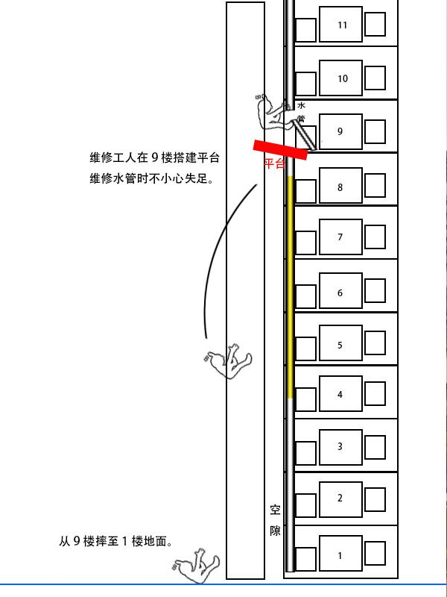
（事故示意图）
（三）安全管理架构情况
1.亲力公司法定代表人是蔡大青，委托人是段吉明，公司员工30人，公司未设置安全生产管理机构，未设置兼职或专职的安全生产管理人员。
2.中建一局公司法定代表人是罗世威，该项目竣工验收前公司委派20人在天韵住宅项目负责管理工作，项目隶属公司珠海公司（无独立法人）管辖，韦文发是珠海公司负责人，公司设置了专门的安全生产管理机构，由各部门的负责人兼职各部门的安全生产管理人员。因项目竣工验收已结束，公司没有在该项目设置专门的安全生产管理人员。
3.天韵公司法定代表人是李少艾，公司委派9人在天韵住宅项目负责管理工作，项目经理张宏兵是安全生产直接负责人，设置了专门的安全生产管理机构，由各部门的负责人兼职各部门的安全生产管理人员。
（四）安全生产协议和统一协调管理情况
中建一局公司与亲力公司在劳务合同中签订了《安全生产与消防保卫协议书》“二，对总承包范围内的安全生产活动进行监督、检查和管理。对检查中发现的隐患有权责令整改、停工整顿或进行经济处罚。对于违章指挥、违章操作的，应当立即制止，依法查处和纠正”。“三、承包人的特种作业人员的配置必须满足施工需要，并持有有限证件……经考核合格者持证上岗”；安全防范 3.3“施工现场和工人操作面，必须严格按国家、政府、发包人规定的安全生产、文明施工标准搞好防护预防工作，保证工人有安全可靠、卫生的工作环境，严禁违章作业、违章指挥。”以及《职业安全卫生与环境管理协议书》二，“分包方应严格按甲方的工程项目文明施工管理规定组织施工，分包方应设专职文明施工管理员和专职班组负责现场文明施工工作”的规定。
（五）劳动防护用品的使用和简易平台的搭设情况
根据现场勘查和询问相关人员，何治远身上系有安全带，佩戴安全帽。事故后现场勘验，安全带及安全带的挂钩均未见有断裂现象。施工现场有一根麻绳从10楼一横梁上垂落，施工简易平台是死者何治远自行搭设的，由5根木条组成，承当横梁的一根木条一头搭在阳台上，一头靠摩擦力顶在对面外墙上，其余四根分两组与横梁呈三角形分布，终端用一条电线单圈简易捆绑。
（六）安全培训教育情况
中建一局公司对亲力公司入场施工工人何治远、杨伦英、张汉云、唐维进行过安全培训教育和安全技术交底；亲力公司未对本公司施工人员进行安全培训教育和安全技术交底。
（七）安全生产管理履职情况
1.天韵公司制定了安全生产责任制，制定了安全生产的规章制度和操作规范，派出了郭宏亮、邹勇辉负责该工程的安全生产管理工作。但郭宏亮、邹勇辉未能及时排查生产安全事故隐患，在明知7号楼下水管更换工程存在事故风险的情况下，未能及时督促协调施工单位排除事故隐患。
2.中建一局公司落实了安全生产责任制，制定了安全生产的规章制度和操作规范，派出了陈国华、戴星恒负责该工程的安全生产管理工作，但在项目竣工验收后的维保阶段未派出现场安全管理人员，未能及时排查生产安全事故隐患，未能有效实施安全生产工作的统一协调和管理。
3.亲力公司在项目施工现场未落实安全生产责任制，未制定安全生产管理制度，未设置安全生产管理机构，未配备专职的安全生产管理人员，未对公司员工进行安全培训教育，施工现场未派出专职的安全生产管理人员，未针对下水管更换工程制定具体的施工安装方案或安全操作规程。
五、事故原因分析
（一）直接原因
水电安装工何治远在未有效系挂安全带的情况下进行高处更换下水管作业，致使在作业过程中从高处坠落到地面死亡。
- 间接原因
1.何治远安全意识不足，在未取得高处作业证，未搭建安全作业平台的情况下进行冒险高处作业。
2.亲力公司安全管理缺失。未设置安全生产管理机构或配备专职安全生产管理人员，未对施工人员进行安全生产教育培训和安全技术交底，允许不具备特种作业人员资质的施工人员违规开展高处作业，未针对高空作业制定安全可靠的施工方案和操作规程。
（三）事故性质认定
综上所述，本次事故是一起作业人员违反操作规程，生产经营单位安全管理不到位导致的生产安全责任事故。
六、事故责任认定和对责任者的处理意见
为深刻吸取事故教训，严肃追究相关责任单位和责任人的责任，教育有关人员，提高安全管理意识，防止同类事故再次发生，依据《中华人民共和国安全生产法》等有关法律法规的规定，本着实事求是、尊重科学和“四不放过”的原则，对事故责任单位和责任人提出如下处理意见：
（一）给予行政处罚的单位和人员。
1.亲力公司。依据《中华人民共和国安全生产法》第二十七条“生产经营单位的特种作业人员必须按照国家有关规定经专门的安全作业培训，取得相应资格，方可上岗作业……”、第四十一条“生产经营单位应当教育和督促从业人员严格执行本单位的安全生产规章制度和安全操作规程；并向从业人员如实告知作业场所和工作岗位存在的危险因素、防范措施以及事故应急措施。”以及《JGJ80—2016建筑施工高处作业安全技术规范》3.0.3“高处作业施工前，应对作业人员进行安全技术交底,并应记录，并对初次作业人员进行培训。”、6.4.1 “悬挑式操作平台的设置应符合下列规定：1 悬挑式操作平台的搁置点、拉结点、支撑点应设置在主体结构上，且应可靠连接；2 未经专项设计的临时设施上，不得设置悬挑式操作平台；3 悬挑式操作平台的结构应稳定可靠，且其承载力应符合使用要求。”、6.4.8 “悬挑式操作平台的外侧应略高于内侧；外侧应安装固定的防护栏杆并应设置防护挡板完全封闭。”的规定，亲力公司允许未经专门的特种作业安全培训并取得相应资格上岗作业的人员从事特种作业，未对下水管安装高处作业制定安全施工方案，未对作业人员进行安全技术交底，未搭设稳定可靠施工平台，未在外侧设置防护挡板的行为违反了上述法律、国家标准，对事故的发生负有责任。
依据《中华人民共和国安全生产法》第一百零九条“发生生产安全事故，对负有责任的生产经营单位除要求其依法承担相应的赔偿等责任外，由安全生产监督管理部门给予法律规定的行政处罚。建议该处罚由广州市黄埔区应急管理局组织实施。
2.中建一局公司。依据《中华人民共和国安全生产法》第四十六条 第二款“生产经营单位项目、场所发包或者出租给其他单位的，……；生产经营单位对承包单位、承租单位的安全生产工作统一协调、管理，定期进行安全检查，发现安全问题的，应当及时督促整改。”以及中建一局公司与亲力公司签订了《安全生产与消防保卫协议书》二、发包人权利、责任和义务 3、安全检查“对总承包范围内的安全生产活动进行监督、检查和管理。对检查中发现的隐患有权责令整改、停工整顿或进行经济处罚。”的规定，中建一局公司作为总包方，在项目竣工验收后的维保阶段未派出现场安全管理人员，未能及时排查生产安全事故隐患，未能有效实施安全生产工作的统一协调和管理，未能及时制止亲力公司违反操作规程的行为违反了上述法律及公司有关规定，建议由广州市黄埔区应急管理局依法给予中建一局公司法律规定的行政处罚。
3.何治远，亲力公司水电安装工人，事故死者。依据《中华人民共和国安全生产法》第五十四条“从业人员在作业过程中，应当严格遵守本单位的安全生产规章制度和操作规程，服从管理，正确佩戴和使用劳动防护用品。”、《建筑施工特种作业人员管理规定》（建质【2008】75号）第四条“建筑施工特种作业人员必须经建设主管部门考核合格，取得建筑施工特种作业人员操作资格证书，方可上岗从事相应作业。”的规定，何治远作为亲力公司水电安装工人，未正确佩戴和使用劳动防护用品，未经过专业培训、考核及格，从事高空作业，违反了上述法律、法规，对事故的发生负有主要责任。但鉴于何治远已经死亡，建议不再追究其责任。
4.段吉明，亲力公司项目负责人。依据《建设工程安全生产管理条例》第二十一条第二款“施工单位的项目负责人应当由取得相应执业资格的人员担任，对建设工程项目的安全施工负责，落实安全生产责任制度、安全生产规章制度和操作规程，确保安全生产费用的有效使用，并根据工程的特点组织制定安全施工措施，消除安全事故隐患，及时、如实报告生产安全事故。”的规定，段吉明作为亲力公司在中新广州知识城天韵住宅项目（1B期）项目一标段的主要负责人，存在未建立公司安全生产责任制，未组织制定公司安全生产规章制度和安全操作规程，未消除安全事故隐患，违反了上述法律规定，对事故的发生负有责任。
依据《建设工程安全生产管理条例》第六十六条“违反本条例的规定，施工单位的主要负责人、项目负责人未履行安全生产管理职责的，责令限期改正；逾期未改正的，责令施工单位停业整顿；造成重大安全事故、重大伤亡事故或者其他严重后果，构成犯罪的，依照刑法有关规定追究刑事责任。”的规定，应给予段吉明法律规定的行政处罚。建议该处罚由广州市黄埔区应急管理局组织实施。
5.张汉云，亲力公司施工现场负责人。依据《中华人民共和国安全生产法》第二十二条“生产经营单位的安全生产管理机构以及安全生产管理人员履行下列职责 ……（六）制止和纠正违章指挥、强令冒险作业、违反操作规程的行为；”的规定，张汉云作为亲力公司施工现场负责人，未及时纠正施工冒险作业的行为，违反了上述规定，对事故的发生负有责任，建议由广州市黄埔区应急管理局依法给予张汉云法律规定的行政处罚。
（二）给予内部处理的人员。
1.唐维，亲力公司施工现场主要负责人、实际负责人。依据《中华人民共和国安全生产法》第二十二条“生产经营单位的安全生产管理机构以及安全生产管理人员履行下列职责 ……（五）检查本单位的安全生产状况，及时排查生产安全事故隐患，提出改进安全生产管理的建议；（六）制止和纠正违章指挥、强令冒险作业、违反操作规程的行为；”的规定，唐维作为亲力公司施工现场主要负责人、实际负责人，未检查本项目的安全生产状况，未及时排查生产安全事故隐患，未及时纠正冒险作业的行为，违反了上述规定，对事故的发生负有责任。
建议亲力公司根据公司的安全生产规章制度对其作出处理，处理结果书面报广州市黄埔区应急管理局。
2.戴星恒，中建一局公司安全管理人员。依据《中华人民共和国安全生产法》第二十二条“生产经营单位的安全生产管理机构以及安全生产管理人员履行下列职责 ……（五）检查本单位的安全生产状况，及时排查生产安全事故隐患，提出改进安全生产管理的建议；（六）制止和纠正违章指挥、强令冒险作业、违反操作规程的行为；”的规定，，戴星恒作为中建一局公司的安全管理人员，未监督检查、未及时发现并纠正分包亲力公司作业人员违章作业的行为，违反了上述规定，对事故的发生负有责任。
建议中建一局公司根据公司的安全生产规章制度对其作出处理，处理结果书面报广州市黄埔区应急管理局。
3.郭宏亮，天韵公司安全管理人员。依据《中华人民共和国安全生产法》第二十二条“生产经营单位的安全生产管理机构以及安全生产管理人员履行下列职责 ……（五）检查本单位的安全生产状况，及时排查生产安全事故隐患，提出改进安全生产管理的建议；（六）制止和纠正违章指挥、强令冒险作业、违反操作规程的行为；”的规定，郭宏亮作为天韵公司的安全管理人员，未检查单位的安全生产状况，未及时排除本单位生产安全事故隐患的行为，违反了上述规定，对事故的发生负有责任。
建议天韵公司根据公司的安全生产规章制度对其作出处理，处理结果书面报广州市黄埔区应急管理局。
4.邹勇辉，天韵公司安全管理人员。依据《中华人民共和国安全生产法》第二十二条“生产经营单位的安全生产管理机构以及安全生产管理人员履行下列职责 ……（五）检查本单位的安全生产状况，及时排查生产安全事故隐患，提出改进安全生产管理的建议；（六）制止和纠正违章指挥、强令冒险作业、违反操作规程的行为；”的规定，郭宏亮作为天韵公司的安全管理人员，未检查单位的安全生产状况，未及时排除本单位生产安全事故隐患，未及时制止和纠正作业人员违章操作的行为，违反了上述规定，对事故的发生负有责任。
建议天韵公司根据公司的安全生产规章制度对其作出处理，处理结果书面报广州市黄埔区应急管理局。
七、事故防范和整改措施
（一）亲力公司
1.要深刻吸取本次事故的教训，对所有作业人员通报本次事故。对本次事故发生负有责任的相关责任人要给予批评教育，并按公司内部管理制度作出相应处理。
2.应严格依法落实安全生产责任制，按规定配备安全生产管理人员，遵守总承包单位的安全生产管理制度和操作规程的要求，重新建立健全公司安全生产规章制度，加强施工现场的安全管理工作，严格做好技术交底，细化岗位安全职责。
3.应加强对作业人员的安全生产培训教育，严禁无证上岗，杜绝违章冒险作业、违反劳动纪律等违规行为，彻底消除安全隐患，防止类似事故的发生。
（二）中建一局公司
1.严格依法落实企业安全生产主体责任，认真履行总包方的安全生产职责，加强对分包单位的统一协调管理，从根本上保证企业具备安全生产条件。
2.加强对零散工程的监督管理，抓好项目竣工验收后的安全责任制度的落实，细化岗位安全职责，健全安全生产隐患排查治理制度。
3.树立安全生产“红线”意识，充分发挥国有建筑企业的安生产“示范”作用，推动建筑领域的安全生产标准化建设。彻底消除事故隐患，防止类似事故的发生。
（三）天韵公司
1.要深刻吸取本次事故的教训，并将本次事故在全公司进行通报。对本次事故发生负有责任的人员，要进行批评教育，并按公司内部管理制度作出相应处理。
2.应严格履行业主方单位安全生产主体责任，督促总包方和分包方严格落实安全生产规章制度和操作规程。
3.加强对本公司管理人员的安全生产教育培训，牢固树立安全生产“红线”意识，细化安全生产责任制。

附件：现场照片

现场照片
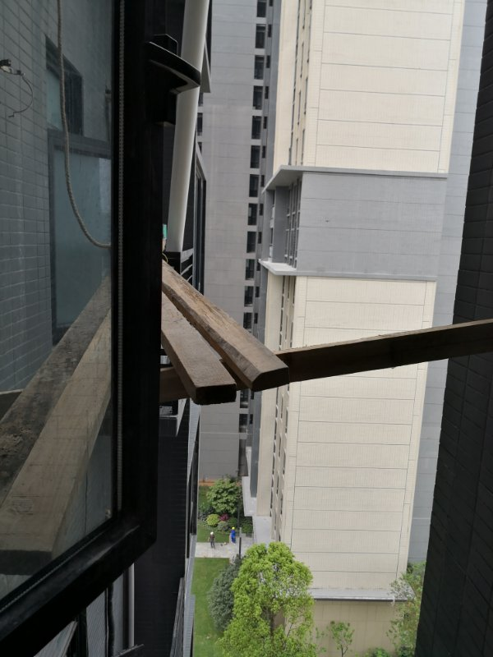
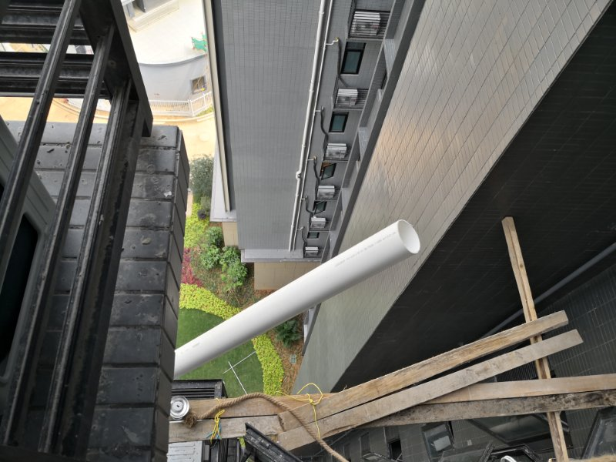图1：位于9层下水管更换工程搭设的简易平台
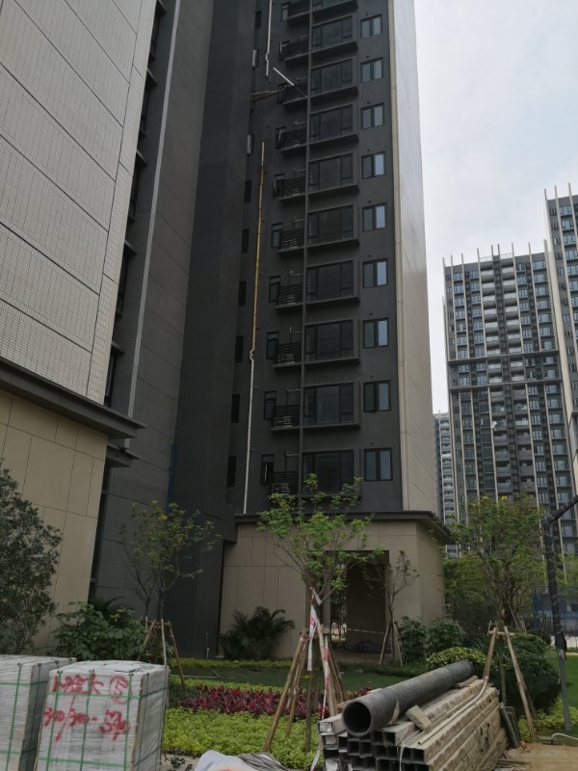图2：时代天韵项目7栋外观图

